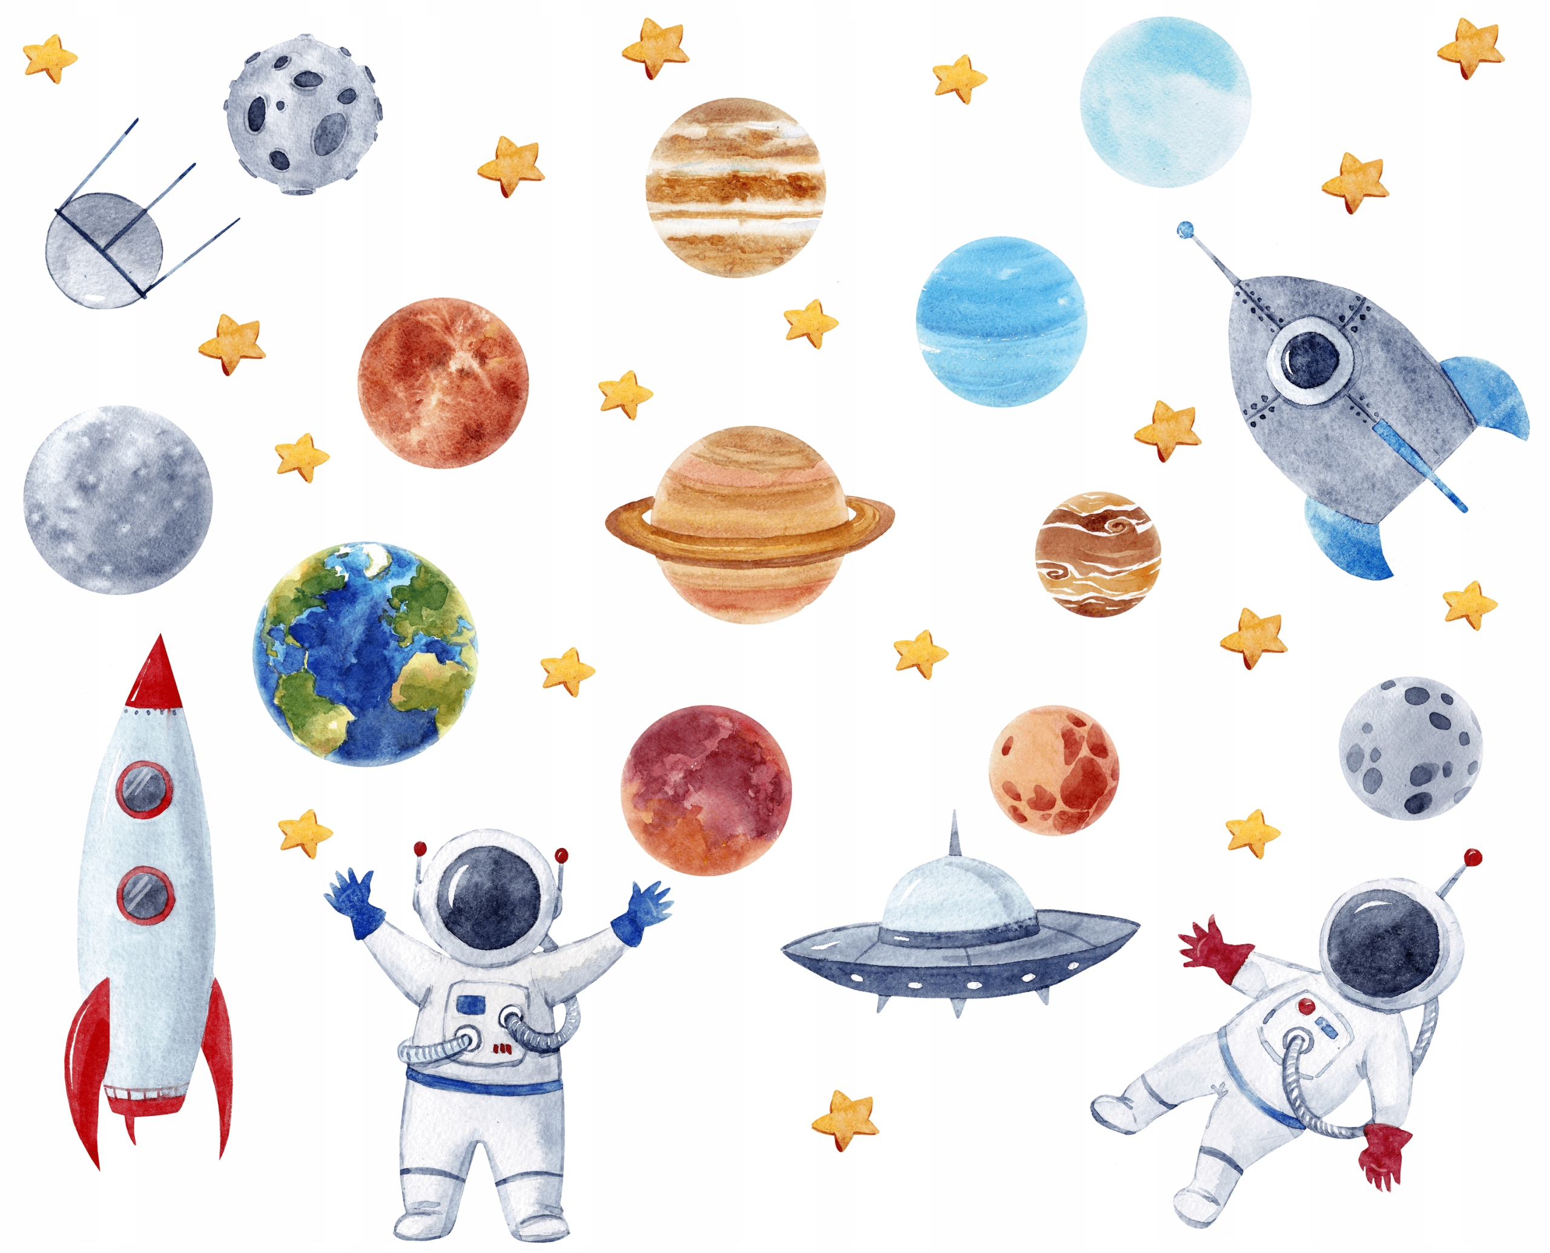

Инструктор по ФИЗО: Бочек Луиза Ивановна
Учитель-логопед: Самарина Анастасия Владимировна

Интегрированное физкультурно-логопедическое занятие
«Путешествие в космос»

Ход занятия

Дети под песню «14 минут до старта» входят в зал
Логопед: Здравствуйте, дорогие ребята! 12 апреля мы отмечаем Всемирный день авиации и космонавтики. В космической ракете с названием «Восток» он первым на планете подняться к звездам смог. Дети, а вы знаете кто это был?
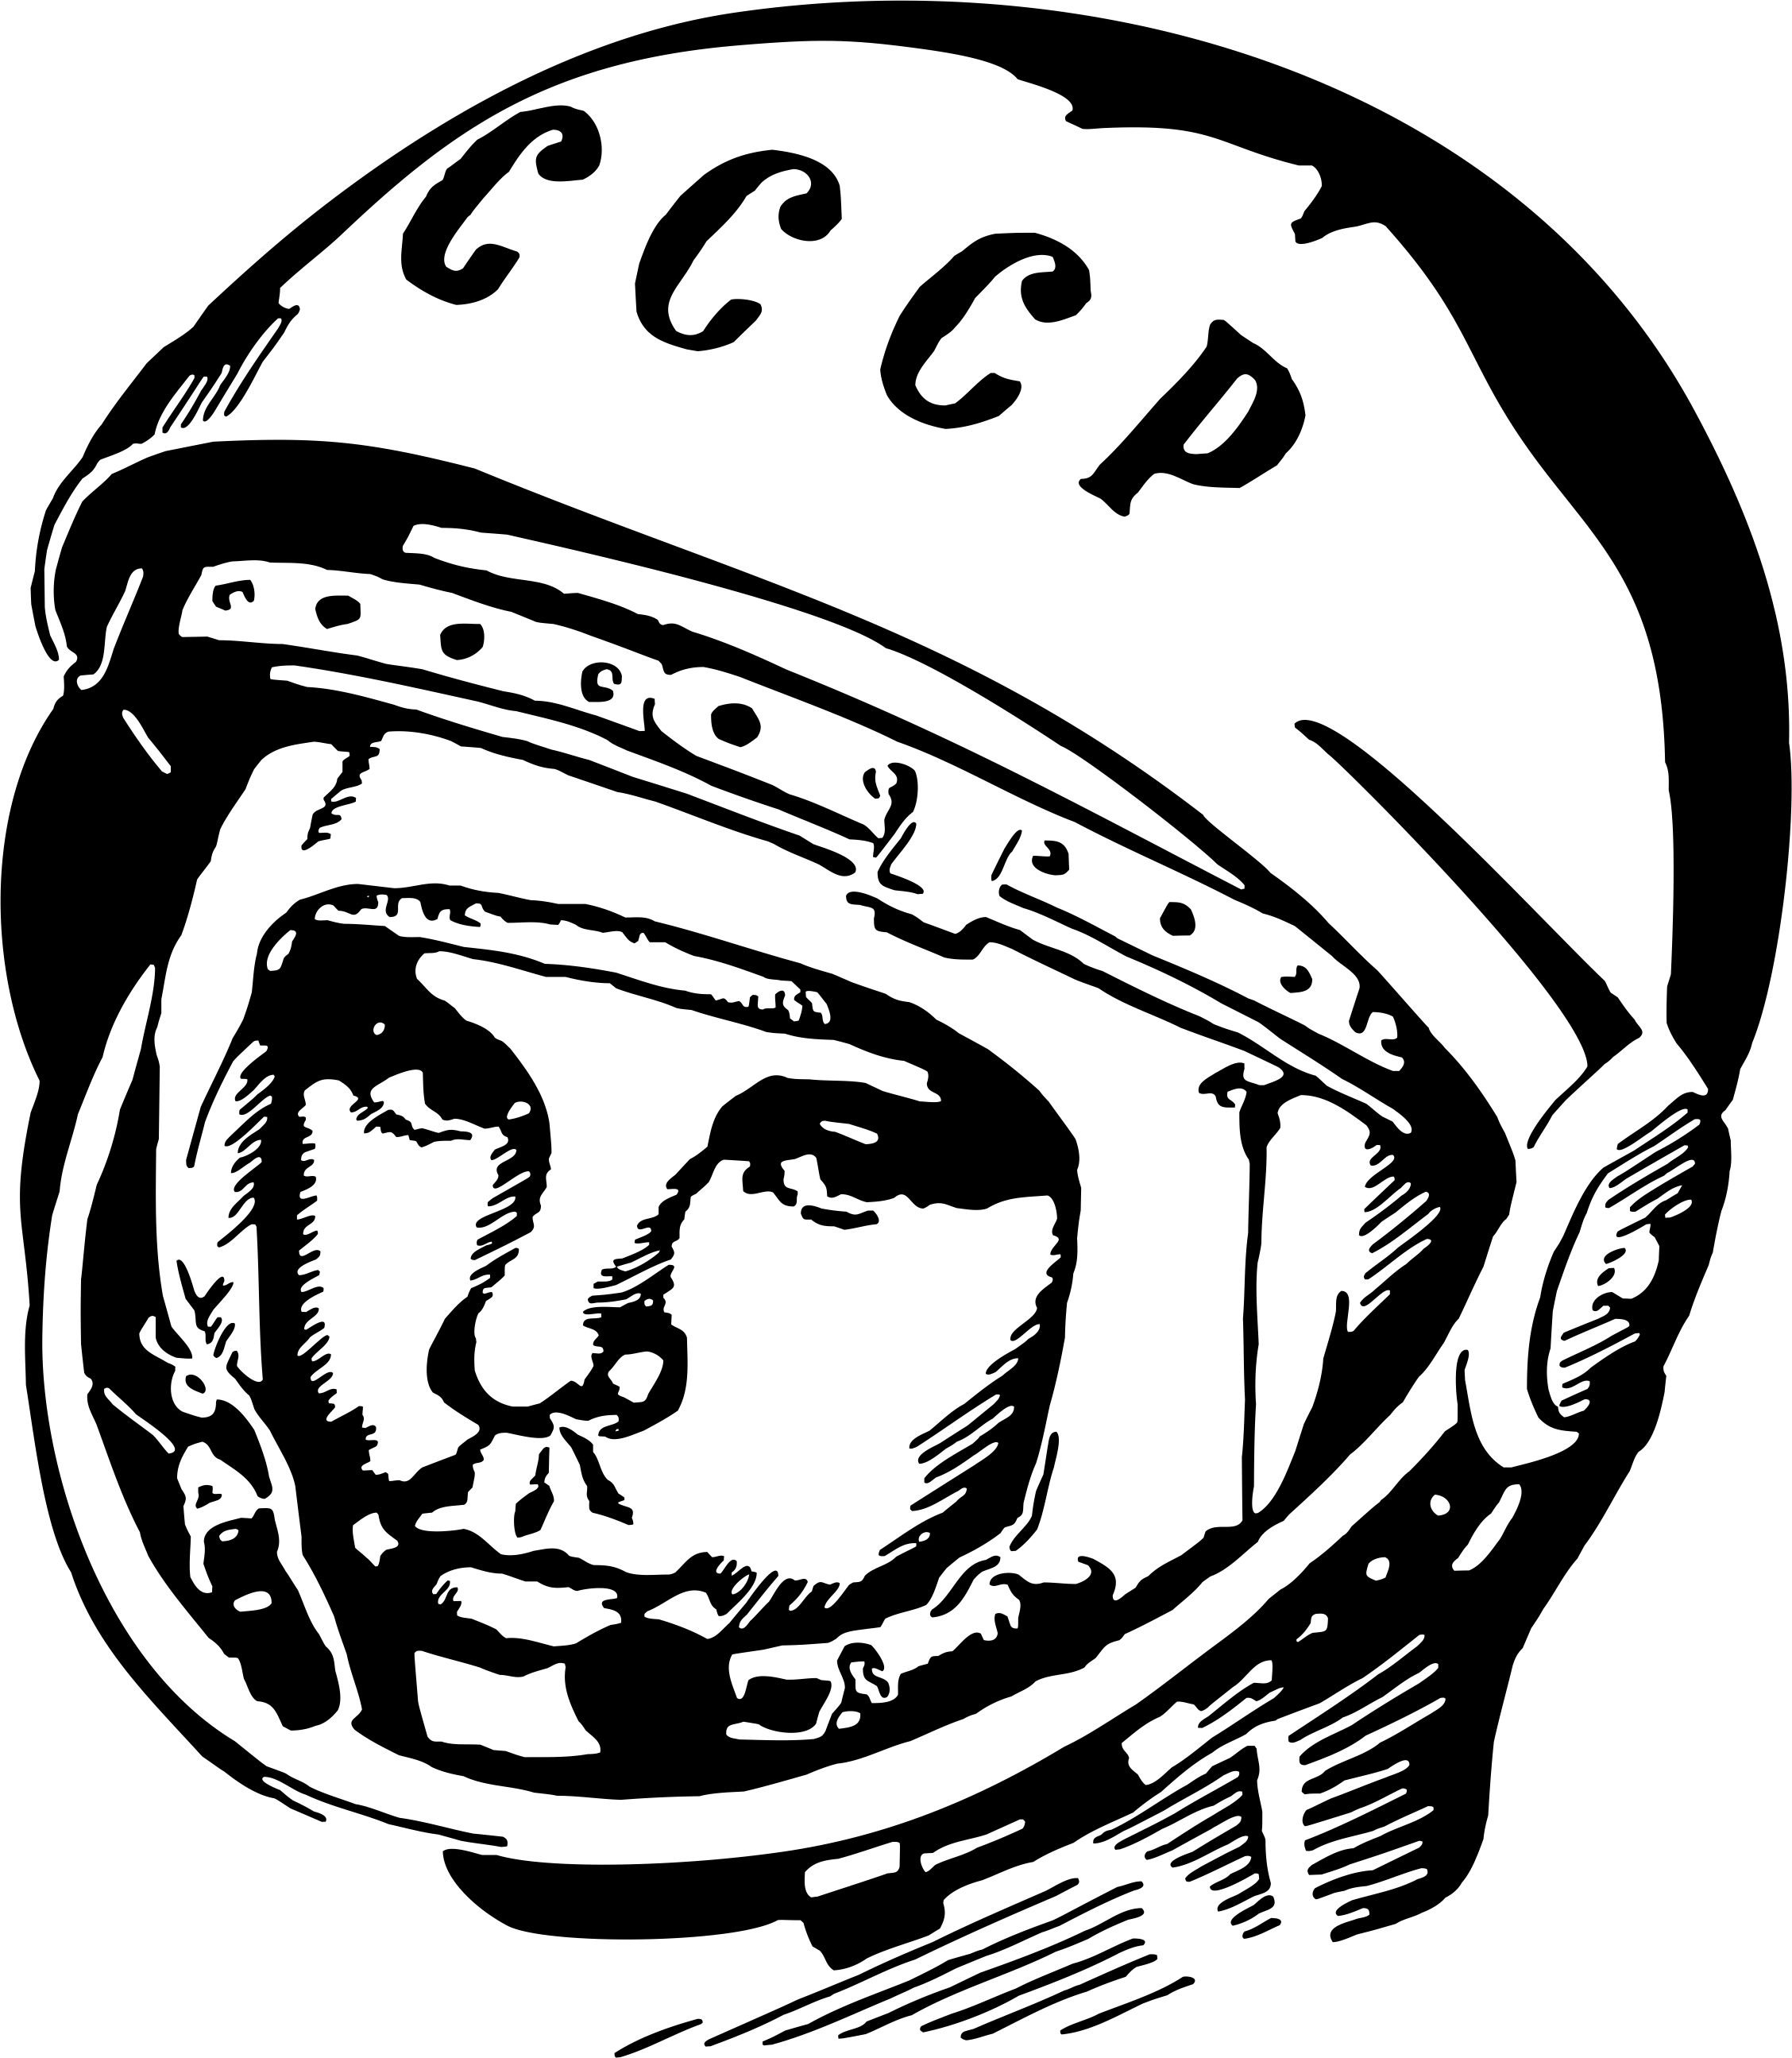Дети: Ю.А.Гагарин
Логопед: Какими качествами обладал Ю.А. Гагарин?
Дети: Он был здоровый, сильный, закаленный,
выносливый, храбрый, мужественный
Физрук: Чтобы вы были зачислены в отряд космонавтов,
необходимо пройти испытания.
Космодром
Всё готово для полёта, (поднять руки вперёд, затем вверх.)
Ждут ракеты всех ребят. (соединить пальцы над головой, изображая ракету.)
Мало времени для взлёта, (марш на месте.)
Космонавты встали в ряд. (встать прыжком – ноги врозь, руки на пояс.)
Поклонились вправо, влево(наклоны в стороны.)
Отдадим земной поклон. (наклоны вперёд.)
Вот ракета полетела. (прыжки на двух ногах)
Опустел наш космодром. (присесть на корточки, затем подняться.)
Физрук: Подготовка прошла успешно, все зачислены в отряд космонавтов.
Логопед: Сегодня мы отправимся в космическое путешествие по солнечной системе.
Но прежде чем отправиться в космос надо построить ракету.
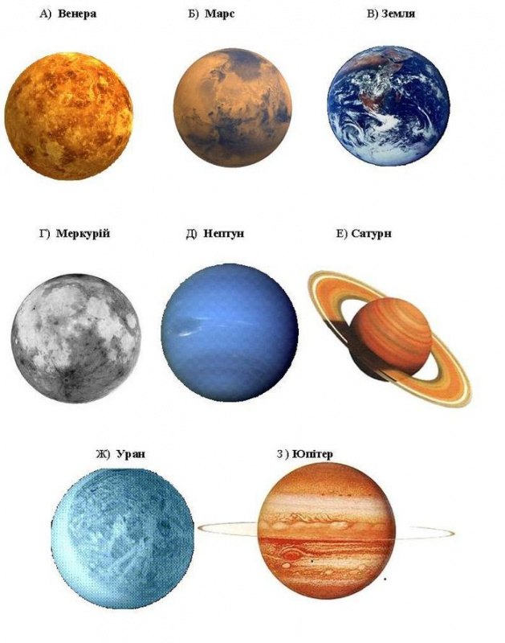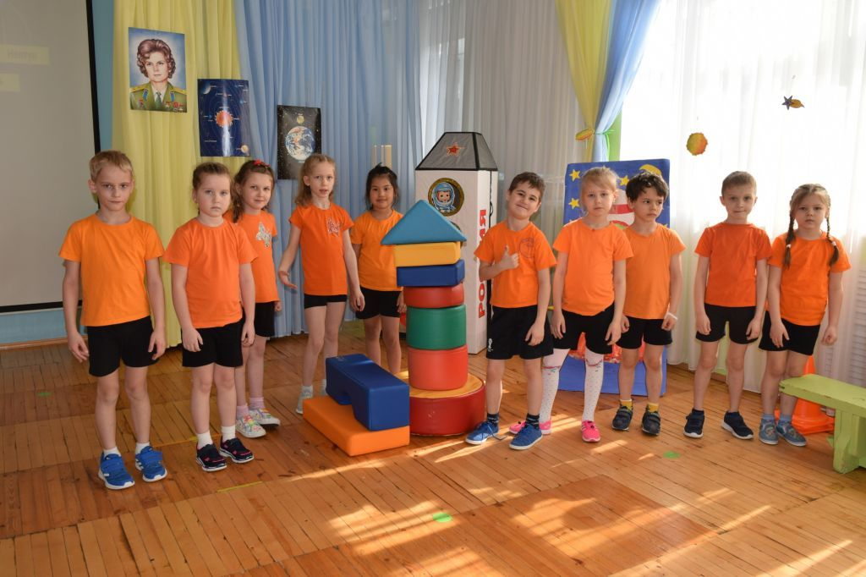

А все ли планеты Вы знаете? Как они называются? Давайте вспомним их!
Детям показывают фотографии планет(слайд №3)
По порядку все планеты назовет любой из нас:
Раз – Меркурий, два – Венера, три – Земля, четыре – Марс,
Пять – Юпитер, шесть – Сатурн, семь – Уран, за ним – Нептун

Игра «Лишнее слово» дети встают в круг
(перечисляются планеты, дети должны назвать планеты,
в названии которой отсутствует звук «Р»)
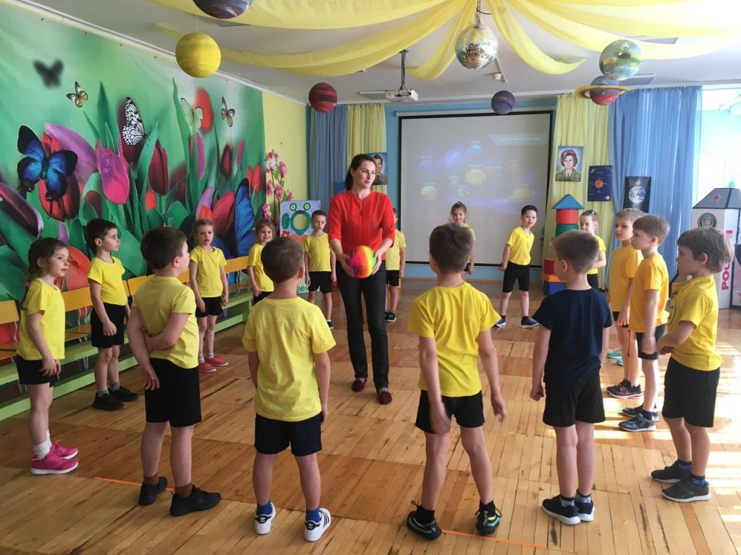
Дети: «Нептун», «Земля»
Логопед: Назвать планеты, в которых есть звук «Р»
Физрук: Молодцы, можно смело отправляться в космос.
Разминка «Я- ракета»
Загадки.
Чудо – птица, алый хвост-
Полетела в стаю звезд. (Ракета)
Ночью по небу гуляю,
Тускло землю освещаю
Скучно, скучно мне одной,
А зовут меня…. (Луной)
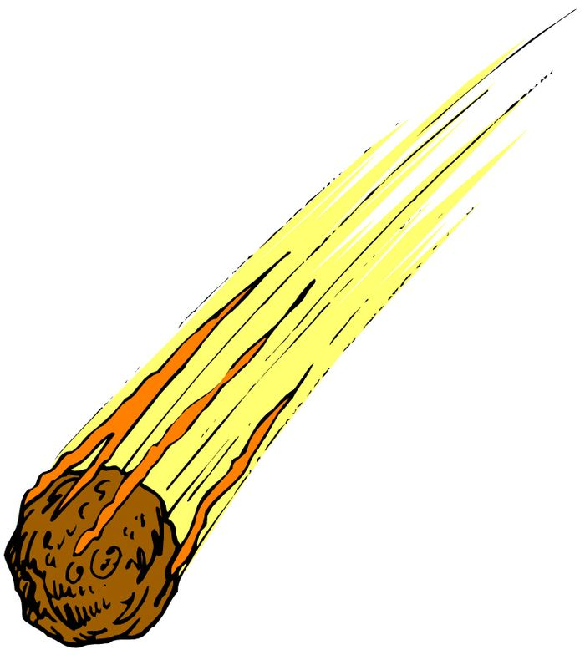- Золотое яблочко по небу катается. (Солнце)
- Летит жар-птица, хвостом гордится. (Комета)
Вот камень с неба к нам летит,
Как звать его…..? (Метеорит)
Физрук: По курсу ракеты, смотрите какие планеты?
Логопед: По курсу вижу Меркурий.
Меркурий - самая близкая к солнцу планета. Она медленно вращается вокруг
солнца. Ее поверхность каменистая ми пустынная, на планете нет ни воды, не
воздуха. Поэтому летим дальше.
Физрук: Экипаж ракеты «Восток», что вы видите?
Логопед: Справа по борту вижу планету Венеру – вторую планету от солнца.
Венера – самая красивая и яркая планета на небе.
Там настолько жарко, что с ее поверхности испаряется вода и поэтому она
вся окутана облаками. Летим дальше. Следующая по курсу планета Марс –
ближайшая к земле планета. На Марсе, как и на Земле, четыре времени года.
А чтобы до неё долететь, потребуется больше года. Есть предположение, что
на этой планете есть жизнь. Давайте мы остановимся на этой планете.
Прыжки на фитболах.
Физрук: Возвращаемся в ракету, продолжаем путешествие.

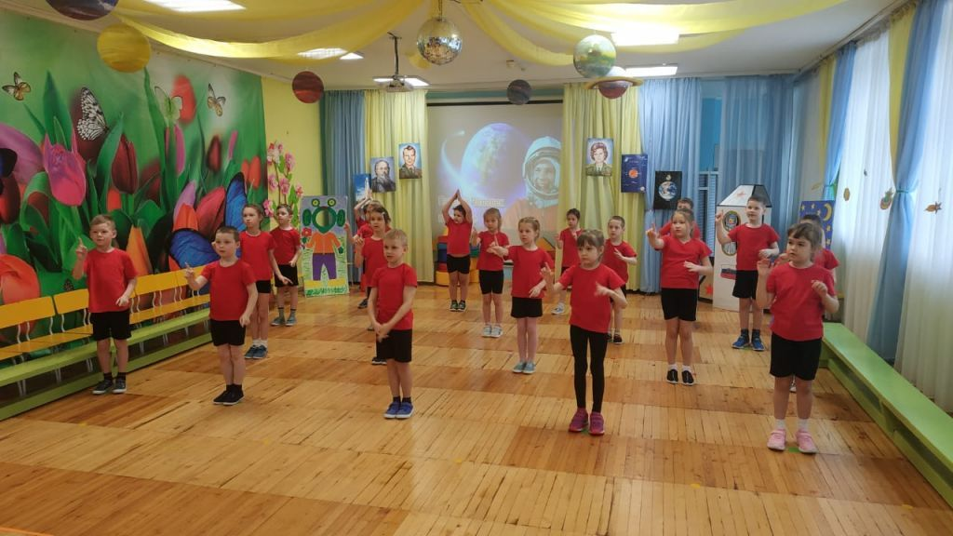
Логопед: По курсу ракеты видим Юпитер – пятая планета от Солнца. Эта самая
большая планета Солнечной системы. Она настолько велика, что все
остальные планеты могли бы поместиться в неё. На планете нет твердой
поверхности. Она состоит из ядовитых газов, поэтому жить там невозможно.
Летим дальше, вижу планету Сатурн – шестую планету от Солнца. Она
известна тем, что имеет огромные кольца изо льда, камней и песка.
Собери слово и сделай звуко-буквенный анализ слов про космос.
Физрук: Экипаж ракеты «Союз», что видите?
Логопед: Вижу планету Уран – седьмую от солнца и поэтому самую холодную. Эта
планета вращается, как бы лежа на боку, потому что однажды она испытала
столкновение. Летим дальше, вижу планету Нептун – восьмая планета от
Солнца. Название в честь бога моря - Нептуна, потому что она холодная и
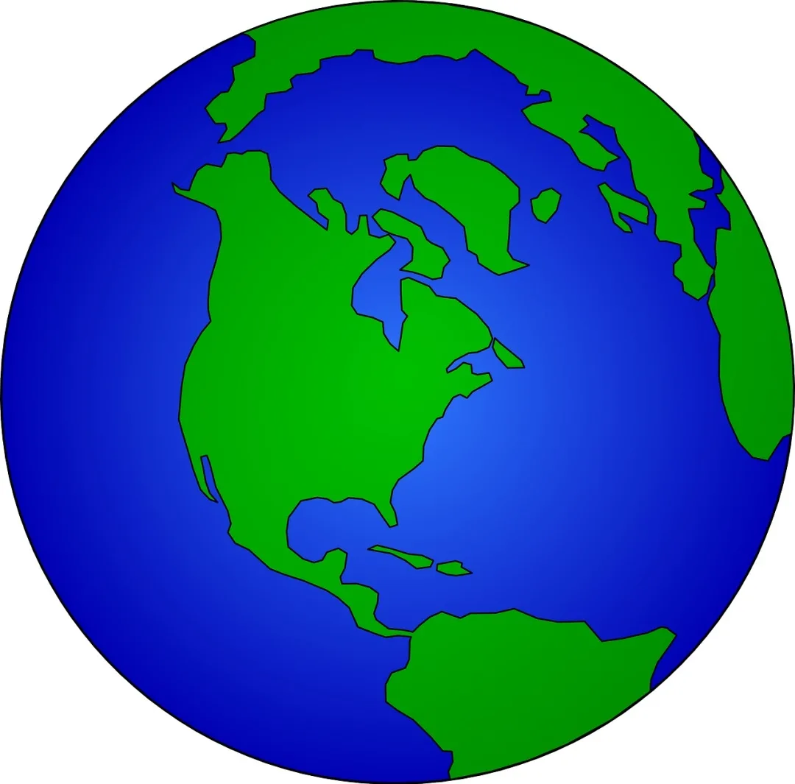 синяя. На ней всегда дуют ветры из ядовитых облаков.
Физрук: Мы облетели все планеты нашей галактики
и поняли, что жизнь возможна только на планете – Земля.
Мы возвращаемся на Землю.
Игра: «Ждут нас быстрые ракеты…»(3 раза)
(по краю зала раскладываются ракеты (апликации). Играющих на несколько человек больше, чем ракет. Дети встают в круг и берутся за руки. Идут по кругу, приговоривая слова:
Ждут нас быстрые ракеты для полетов на планеты
На какую захотим на такую полетим,
Но в игре один секрет, опоздавшим места нет!
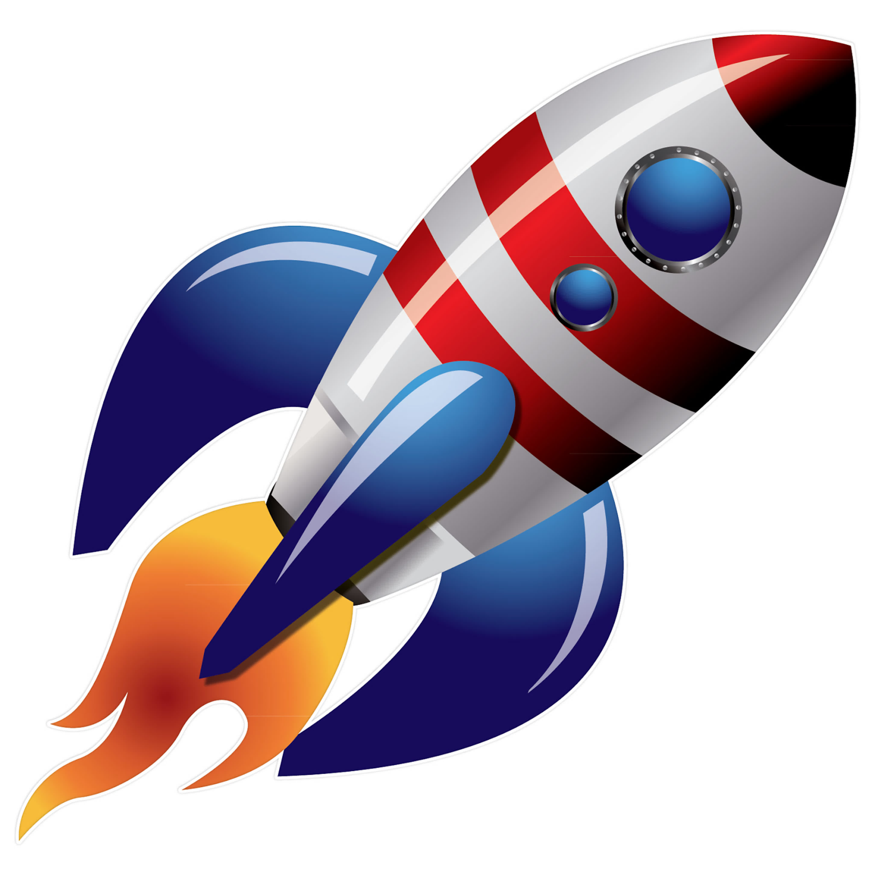 После последних слов дети разбегаются и занимают ракеты.
Садитесь поудобнее, мы завершаем свое космическое путешествие,
начинаем отчет: 10,9…..3 нас на Землю всех верни.
Логопед: Давайте подведем итоги. Викторина.

